Нейропсихологические игры с мячом

- Взрослый произносит слово и кидает мяч, а ребенок ловит мяч и называет слово, связанное со словом взрослого, например: взрослый говорит: «Небо», а ребенок отвечает: «Облако» – и кидает мяч обратно.

- Ребенок и взрослый кидают друг другу большой мяч с разных расстояний и ловят двумя руками. Сначала лучше кидать в руки, потом немного правее, левее, выше, ниже. Дети должны уметь кидать мяч, подавая его двумя руками снизу, сверху, по воздуху или ударяя об пол. Надо стараться не прижимать мяч к себе, а ловить его только руками.

- Ребенок кидает большой мяч об стену двумя способами:

кидает его и сразу ловит;

кидает, дает ему один раз удариться об пол и только после этого ловит.

- Взрослый и ребенок садятся на пол на расстоянии 2-3 метров друг от друга и берут большой мяч. Они раздвигают ноги и начинают перекатывать мяч по полу. Сначала отталкивают его от себя двумя руками, через минуту или две ребенок убирает левую руку за спину и катает мяч только правой рукой, а через 3 минуты

– только левой. Мяч должен катиться ровно и прямо в руки партнеру.

- Ребенок и взрослый выполняют все предыдущие упражнения с мячом средних размеров.

- Ребенок и взрослый кидают друг другу и ловят двумя руками теннисный мяч.

- Ребенок и взрослый катают мячи друг другу по полу, одновременно направляя навстречу друг другу в руки большой и теннисный мячи.

- Ребенок кидает об стенку большой мяч, но уже с хлопком (кинул – хлопнул в ладоши – поймал).

- Ребенок перекидывает из правой руки в левую руку теннисный мяч.

- Ребенок кидает в вертикальную цель разные мячи. В качестве цели может выступать прикрепленный к стене круг из бумаги или обруч в руке взрослого.

- Ребенок кидает мяч назад, не поворачиваясь, а взрослый или другой ребенок ловит мяч сзади. Игроки меняются местами поочередно.

- Взрослый и ребенок кидают другу и ловят теннисный мяч одной рукой.

- Взрослый кидает мяч и называет месяц, а ребенок ловит мяч и говорит, к какому времени года относится этот месяц.

- Ребенок бросает об стену теннисный мяч и ловит его одной рукой.

- Ребенок кидает мяч об стену и, когда мяч отлетает от стены, прыгает

через него.

16. Взрослый помещает перед ребенком мишень, которую надо сбить. Например,
на табуретку ставятся два предмета, еще несколько предметов расставляются
рядом на полу. Ребенок отходит от табуретки на 8-10 шагов и пытается сбить | 16
их мячиком (большим, средним, теннисным).

- Взрослый ставит перед ребенком горизонтальную мишень (корзину, ведро, таз). Задача ребенка – попасть в эту мишень мячом (большим, средним, теннисным).

- Ребенок должен наклониться вперед и, подталкивая мяч поочередно пальцами правой и левой руки, катить его вокруг стоп (описывая восьмерку – вправо, влево).

- Ребенок бросает о стену теннисный мяч и ловит его поочередно правой и

левой руками.

- На полу рисуется полоса (или кладется веревка). Ребенок встает в начало этой полосы и двигается вперед, чеканя мяч об пол то справа от линии, то слева от нее.
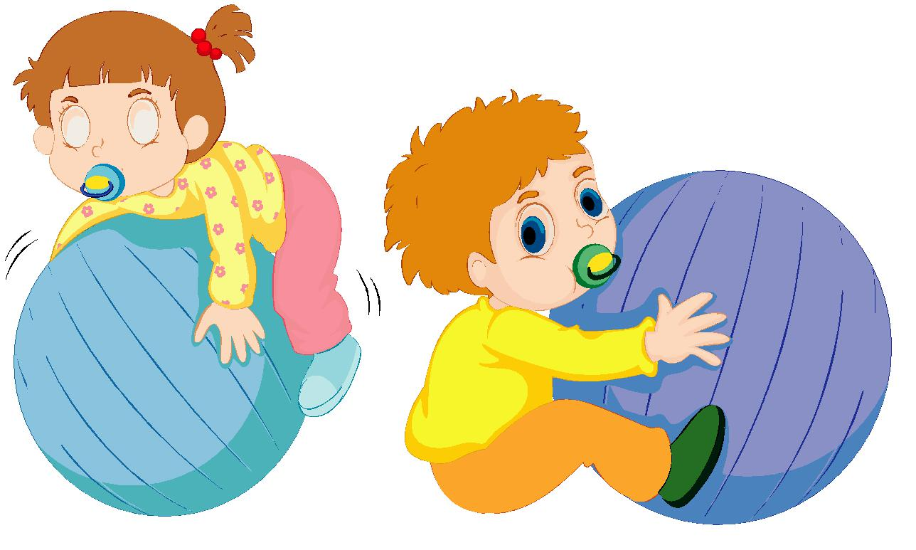

ПОЛОСА ПРЕПЯТСТВИЙ (1+)

Выполняет много функций (развивает координацию, улучшает равновесие, улучшает переключаемость, стимулирует биологически активные точки на стопах, укрепляет связочный аппарат голеностопных суставов). Тут уж нет предела вашей фантазии. Использовать всё, что угодно. Вот краткий список средств для создания полосы препятствий: канат, ортоковрики, канатная верёвка, скрученные полотенца, утяжелённое одеяло, швабра, кочки, балансир, воздушная подушка, обычные подушки разных размеров, морские камушки, фасоль и разные крупы, песок, мягкие и пластиковые игрушки, стулья большие и малые, скамейка узкая, мешок-капля, утяжелённые мешочки, туннели, мягкие модули, пластиковые бутылки с водой и крупой, дощечка, мотки пряжи...).

Это упражнение можно сопровождать весёлой музыкой для физ минутки.

- если использовать одну и ту же мелодию, то скоро у ребёнка выработается схема "стимул-реакция" и уже при первых звуках мелодии малыш будет бежать к старту. Это особенно актуально у детей с нарушением понимания речи и грубой несформированностью произвольности, когда нужно сформировать хоть какие-то произвольные действия.

17

«Лесенка» (6+)

Упражнение помогает перейти от скандированного (отрывистого) чтения к чтению слов целиком, а затем к чтению целых предложений, «как взрослые», то есть перейти к холистическому чтению.

Правила выполнения упражнения:

Ведущий предлагает игрокам спеть «Лесенку» под определенную мелодию; Ведущий говорит игрокам, что нужно прочитать «Лесенку», как это делают актеры в театре:

-прочитайте все предложения ласково;

-прочитайте громко;

-прочитайте шепотом и медленно;

-прочитайте будто все предложения – вопросительные;

-прочитайте, громко выделяя только первое (второе… последнее) слово в каждом предложении;

-прочитайте каждое выделенное слово в предложении сердито.

Вдохните как можно глубже и прочитайте предложения «на одном выдохе »:

Маша

Маша лепила

Маша лепила бабу

Маша лепила снежную бабу

Маша лепила вчера снежную бабу
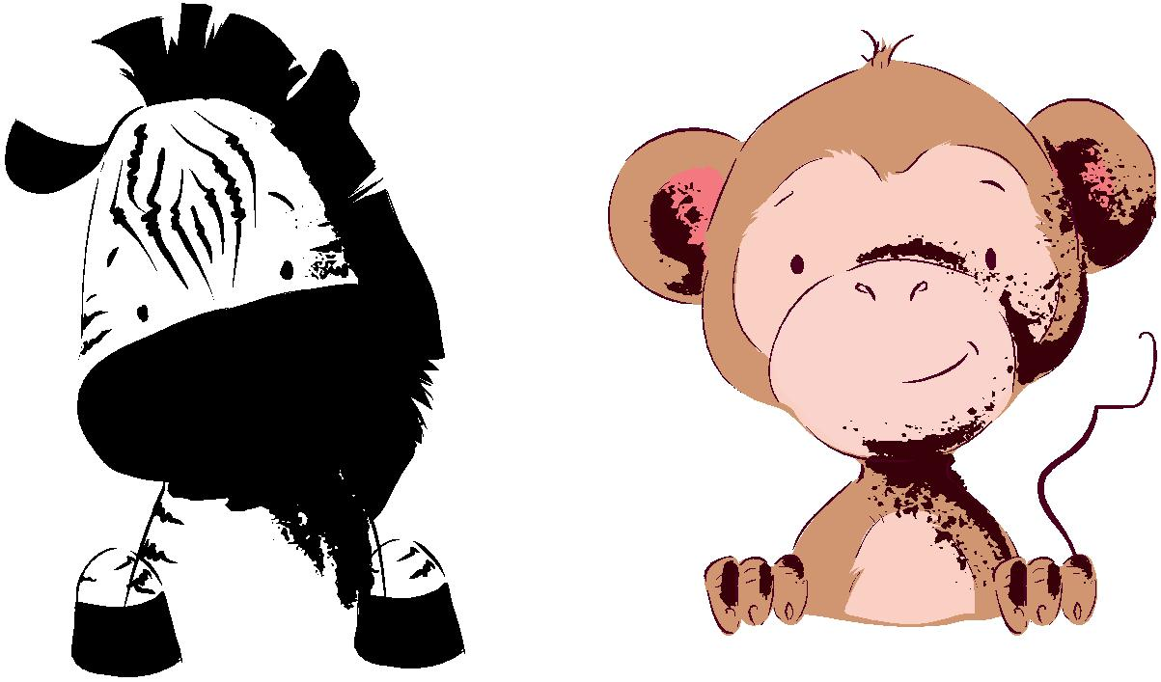

Игра «Я не волшебник, я только учусь. Наверное, писателем я становлюсь…»

Цель игры: Развитие речи, зрительной и слуховой памяти, образного мышления, расширение словарного запаса.

Материалы: Одинаковые тексты стихотворений – по количеству игроков.

Количество игроков: от 2 человек.

Возраст : от 7 лет

Правила игры: Ведущий раздает игрокам листы с текстом рассказа или стихотворения так, чтобы изменилось настроение. Выигрывает тот, кто сумел сохранить рифму и действительно изменил настроение.

Исходный текст.

- небо сердито, и ветер сердит, Сердитый старик на скамейке сидит. А с тротуара
- важен, и строг

Смотрит сердито

Сердитый бульдог.

Тащится мальчик

- портфелем в руке. Видно, он двойки Несет в дневнике… Все рассердились, И сам я сержусь, Наверное, в писатели Я не гожусь.

Но вот авторучку Схватила рука, И за строкой Побежала строка.

(Э.Успенский)

Возможный вариант

- небо смеется, и ветер свистит, Веселый старик на скамейке сидит. А с тротуара Важен и строг Смотрит шутливо Веселый бульдог.

Прыгает мальчик

С портфелем в руке. Видно, пятерку Несет в дневнике. Все рассмеялись,

- сам я смеюсь,

Уж точно писателем я становлюсь!

(Кирилл К.)

